**Международный день привлечения внимания   
к железнодорожным переездам 5 июня 2025 года**

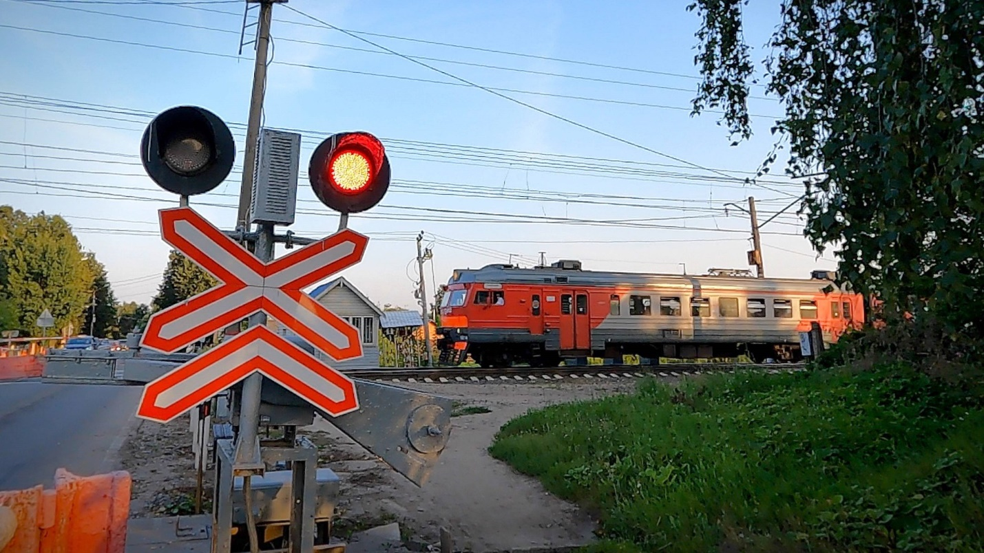

Основной целью проведения мероприятия является привлечение внимания всей общественности к вопросам повышения безопасности движения   
на железнодорожных переездах.

Международное железнодорожное сообщество совместно с Комиссией Европейского Союза и Европейской экономической комиссией ООН, а также ОАО «РЖД», в целях предупреждения аварийности на железнодорожных переездах объявили 6 июня 2024 года Международным днем привлечения внимания к железнодорожным переездам.

Железнодорожный переезд — это объект повышенной опасности, требующий внимательности и строгого соблюдения правил дорожного движения. Соблюдая их, вы сохраняете свою жизнь и здоровье, а их нарушение подвергает опасности не только вас, но и пассажиров, а также работников железной дороги. Помните, что когда вы выезжаете на переезд при запрещающем сигнале светофора, вы становитесь уязвимым.

Будьте осторожны у красного сигнала переездного светофора и не подвергайте себя, ваших пассажиров и людей в поездах опасности.